ГАУДО «Оренбургский областной детско-юношеский м ногопрофильный центр», МОБУ «Саракташская средняя общеобразовательная школа №2»

Всероссийский конкурс
«Юннат»
Номинация
«Личное подсобное и пасечное хозяйство»
Исследовательский проект по теме
«Изучение разведения пчел и получения продукции пчеловодства в условиях пасеки Анисимова А.А. на территории Саракташского района Оренбургской области»

Автор: Каскинова Виктория,
учащаяся 10 класса
МОБУ «Саракташская СОШ №2», п. Саракташ, Оренбургская область

Руководитель: Слепушкина Марина Александровна,
учитель биологии,
МОБУ «Саракташская СОШ №1»
Консультант: Алпацкая Анжела Николаевна, зав. эколого-биологическим отделом ГАУ ДО ООДЮМЦ

Оренбург, 2018г

СОДЕРЖАНИЕ
Актуальность, цель и задачи……………………………………………….3
- Теоретическая часть…………………………………………………………5
1.1. История пчеловодства в Оренбуржье…………………………………5
1.2. Проблемы современного пчеловодства……………………………….6
Перспективы пчеловодства………………………………………………….8
1.3.Государственная поддержка пчеловодства Оренбургской области.. 10
- Практическая часть…………………………………………………………11
  - Агроклиматические условия района исследования…………………11
  - Пасека Анисимова А.А………………………………………………..11
  - Особенности разведения пчёл породы «Карпатка»………………..12
  - Особенности разведения пчёл породы «Среднерусская» …………13
3.Определение натуральности мёда
4. Выводы……………………………………………………………………….14
5. Рекомендации……………………………………………………………… .14
Список литературы……………………………………………………………. .15

Приложения……………………………………………………………………...16

Актуальность: резкое изменение погодных условий в Оренбургской области, состояние окружающей среды пагубно влияет на разведение и содержание медоносной пчелы. Завоз помесей из Узбекистана и Таджикистана, а также карпатской пчелы, серой горной кавказской, желтой кавказской, итальянской, немецкой, украинской влияет на чистопородность среднерусских пчел.
Знание жизни различных пород пчелиной семьи, умение создать необходимые условия для повышения жизнедеятельности семьи в резко континентальном климате Оренбургской области – одни из основных и решающих условий получения большой продукции от пчёл.
Цель проекта: исследование пасечного хозяйства Анисимова А.А., в селе Изяк-Никитино; разработка рекомендаций для успешного занятия пчеловодством.
Для достижения этой цели необходимо было решить следующие задачи:

- изучить пасечное хозяйство Анисимова А.А.;
- сравнить количество полученного меда в зависимости от породы пчел;
- научиться определять натуральность пчелиного меда;
- на основе полученных результатов сделать выводы и разработать рекомендации
Предмет исследования – современное пасечное хозяйство.
Объект исследования – пчелы породы «Карпатка» и «Среднерусская»
Сроки исследования: июнь - август 2017 года.
Основу гипотезы исследовательского проекта составили предположения о том, что изменение климатического состояния региона, ввоз южных пород пчел, использование запрещенных пестицидов влияют на благополучие пасечного хозяйства.
Методы исследования:
- Анализ научной литературы.
- Анализ уже имеющихся исследований.
- Интервьюирование.
- Сбор информации.
- Практическая часть, собственное исследование
- Анализ полученных данных.
Практическая значимость проекта состоит в том, чтобы изучить все условия для современного пчеловодства с учетом резко континентальных погодных изменений в Оренбургской области и других современных проблем. Разработать на основе научной литературы рекомендации пасечным хозяйствам, вызвать мотивацию у людей к изучению и использованию продуктов пчеловодства, привить чувство уважения и интерес к медоносной пчеле, показать важность жизни пчелы на планете.

1.Теоретическая часть

1.1. История пчеловодства в Оренбуржье
Из глубины веков доходят до нас удивительные памятники письменности, которые по-новому освещают некоторые привычные для нас приемы ведения хозяйства. Пчеловодство не обойдено вниманием. О пчелах написано много, но есть еще проблемы, которые недостаточно освещены.
Первые письменные указания о быте и хозяйстве славян на территории нашей страны принадлежат арабам, которые побывали у нас гораздо раньше греков. Пчеловодство у славян стояло на одном из первых мест по сравнению с другими видами хозяйства. В те времена оно имело название бортничества.
Наша страна искони славилась своим медом, воском и пчеловодством. Нигде в мире не было такого обилия пчел. До XVII века включительно на территории нашей страны господствующим было бортевое пчеловодство, которое затем резко сходит на убыль. К XVII веку в некоторых районах юго-запада России имелись и значительные пасеки, насчитывающие порой несколько сот ульев и колод. Бортевые угодья весьма важной составной частью крестьянского хозяйства вплоть до XVII века, когда стали появляться пасеки. Впоследствии они уступили по важности свое место земледелию. Пчеловодство стало считаться подсобной отраслью сельского хозяйства.
В Оренбургской области вопросами пчеловодства занимался Пётр Иванович Рычков – первый исследователь нашего края.
А.С.Пушкин о нем сказал следующее: «П.И. Рычков — наш славный академик, коего труды ознаменованы истиной ученостью и добросовестностью — достоинствами, столь редкими в наше время».
В 1767 г. была опубликована его большая статья «О содержании пчел», затем вышли три добавления к ней.
В своих работах П.И. Рычков подвергал критике существовавшие предрассудки о пчелах и опровергал их: «Сие есть, что я в рассуждениях пчел от простых пчеловодов получить мог. Не могу умолчать, что толь чудном животном осталось весьма еще много достаточно к рассмотрению и удивлению».
Наблюдая за пчелами, Рычков убедился, что в улье «со стеклянными окончинами сделали пчелы сотов рядов до десяти да и меду вверх улья довольно наносили».
Рычков первый в России стал изучать пчел и публиковать статьи о русском пчеловодстве. До него были опубликованы на русском языке только переводные работы. Таким образом, Рычков открыл путь русской национальной оригинальной литературе о пчелах.
1.2.Проблемы современного пчеловодства. Перспективы пчеловодства
В область осуществлялся массовый завоз пчёл разных пород пчел (карпатской, серой горной, жёлтой кавказской и т.д.), причём разных популяций. В результате местные пчёлы оказались сильно метизированы, что отрицательно повлияло на зимостойкость, устойчивость к болезням, медоносность пчел.
Продолжает завозиться огромное количество пчел из Ферганской долины и других областей. Завозные пчелы не отличаются хорошей зимостойкостью, более того это приводит к завозу в область пчел пораженных штаммами вирусов которых раньше в области не было (таджикистанские и узбекские штаммы мешотчатчатого расплода и штаммы других вирусов).
В связи климатическими условиями не все породы пчёл приспособлены для разведения. Среднерусские пчелы обладают хорошей зимостойкостью, хорошо развиваются весной, хорошо осваивают сильный взяток с липы на севере области, гречихи, подсолнечника, кормовых трав в северных и западных районах области, не летая в жару, они неплохо работают в вечерние часы.
Требуется создать репродукторы для размножения местных пчел, карпатских и среднерусских, приспособленных к местным климатическим условиям.
Главная проблема – чрезмерно высокая гибель пчелиных семей. Лет десять назад и ранее она в среднем не превышала 5%, а теперь составляет 30-45%.Это результат многих взаимосвязанных факторов. В том числе применения в сельском хозяйстве мощных пестицидов. Крайне токсичными для пчёл являются системные пестициды из группы неоникотиноидов. Ими обрабатываются не только посевы, но и семена сельскохозкультур. В результате чего нектар и пыльца этих растений становятся опасными для пчёл.
Применение в сельском хозяйстве гербицидов ведет к уничтожению ценных медоносных растений. В результате возникает феномен «зелёной пустыни», когда при кажущемся обилии растительности пчелы оказываются на голодном пайке, и пчеловоды вынуждены подкармливать их искусственными кормами. Дефицит полноценных естественных кормов негативно сказывается на здоровье пчёл. Все более заметное влияние оказывают на пчел аномалии климата, однообразие генотипа маток и другие факторы.
Еще одна проблема - фальсификация мёда. Лидером в области производства натурального меда и его фальсификации является Китай. Сегодня даже самые современные, технически хорошо оснащённые лаборатории не могут выявить фальсификат, произведенный в Китае. Китайский мёд поставляется на рынок по самым низким ценам. Это сбивает цены на качественный натуральный мёд, производимый и экспортируемый другими странами.
Из-за использования китайскими пчеловодами запрещенных препаратов мёд из Китая был в течение продолжительного времени запрещён.
Немаловажной проблемой остается старение пчеловодства, повышение среднего возраста пчеловодов. Ужесточение законодательства в сфере пчеловодства отвращает молодых людей от этого занятия. Сегодня средний возраст пчеловода составляет 45-50 лет. Если молодежь не будет интересоваться пчеловодством, то через одно поколение в этой отрасли некому будет работать. Бытует мнение, что данная отрасль нерентабельна.
Население предпочитает использовать вместо полезных натуральных пчелопродуктов более дешевые и менее полезные средства.
Чтобы избавиться от перечисленных проблем необходимы энергичные усилия всех секторов российского пчеловодного сообщества и государственная поддержка этих усилий.

1.3. Перспективы пчеловодства Оренбургской области
У пчеловодства возможны большие перспективы. Не хватает пчел для эффективного опыления сельхозкультур – подсолнечника, гречихи и других. В области необходимо в несколько раз увеличить количество пчелосемей.
В последнее время необходимо применять разнообразные нектарно-пыльцевые конвейеры для получения большого количества меда и эффективного опыления сельхозкультур.
Существует проблема сбыта меда. Требуется создавать объединения пчеловодов, которые бы могли решать вопрос реализации меда.
В последние несколько лет замечены на торговых площадях реализаторы следующего меда -«крем», «мусс» или «смузи».
Патока, картофельная мука, мел, древесные опилки, тростниковый сахар – это субстанции из старинных цыганских забав. Биотехнология, различного вида загустители и студнеобразователи, ферменты – вот чем оперируют современные фальсификаторы. Вкус, цвет, аромат и консистенция современного фальсификата удовлетворяют требованиям самых взыскательных покупателей, считающих себя знатоками меда.
В магазинах их можно отличить по заоблачным ценникам и заманчивым названиям. «Это вообще не мед, а так называемый медовый продукт, суррогат, — президент Межрегионального союза пчеловодов Александр Кукс. — Даже если вы видите на этикетке надпись «мед натуральный», а рядом «мусс», не верьте! Перед вами не мед, а кондитерский продукт. По сути, это просто конфета. Он имеет вкус эскимо, безе с ванилью и так далее».
Государственного стандарта на медовые миксы не существует. Реальный состав такого продукта узнать просто невозможно, потому что производители имеют полное право скрывать подробности ТУ.
Необходимо запретить реализацию данного продукта.
Требуется наладить переработку меда и продуктов пчеловодства на предприятиях области.
Требуется создание репродукторов по разведению местных карпатских и среднерусских пчел, и ограничить завоз пчел неизвестного происхождения.
Предлагается распределять дотации со стороны государства только между владельцами пасек со среднерусской пчелой.
Требуется повышение квалификации пчеловодов, создавая сеть курсов и освещая аспекты пчеловодства характерные именно для определенных районов Оренбургской области, возвращение НИИ пчеловодства в лоно прикладной науки, привлечение молодежи, подготовка узкопрофильных специалистов-ветеринаров и материальная поддержка.
Законодательство должно подкреплять авторитет пчеловодов, так как пчеловодство - это часть национальной культуры, традиций, быта, стержень российской деревни. Пчеловоды не только производят мед, но хранят национальные традиции и в том числе - сберегают на протяжении поколений отцовский и дедовский инвентарь, передают полученный опыт детям или внукам.
Требуется повышение качества ветеринарного обслуживания пасек, учитывая пограничное расположение области, есть риск появления и распространения неизвестных ранее вредителей и болезней пчел.
В последнее время есть риск проникновения на территорию области малого ульевого жука, который уже с 2004 г появился в Европе или другой паразит.

1.4. Государственная поддержка пчеловодства Оренбургской области
В Оренбургской области принят региональный закон о пчеловодстве, но на этом господдержка пчеловодства заканчивается. Специализированных программ развития пчеловодства в регионе нет. Развитие пчеловодства подразумевается только в общем контексте развития АПК. В 2011 году в бюджете области на пчеловодство не было выделено ни одного рубля. В XXI веке эта отрасль по-прежнему работает с ульями устаревших конструкций и с чисто любительскими технологиями.
В конце 2015г. создана ассоциация пчеловодов Оренбургской области. Повышение квалификации пчеловодов в области явно не соответствует потребностям. Только в Оренбургском государственном аграрном университете готовится некоторое количество специалистов для пчеловодства.
Неплохим элементом господдержки пчеловодства было бы создание госпредприятия по производству и снабжению пчеловодов области ульями стандартных типов по льготным ценам или с отсрочкой платежа на сезон, а так же бесплатные ветеринарные услуги по обследованию пасек, особенно по пограничным районам области.

- Практическая часть

2.1 Агроклиматические т природные условия района исследования

В районе села произрастают шалфей степной и шалфей мутовчатый. Шалфей степной цветет с конца мая до конца июня. Благотворно влияет на пчелохозяйство большое количество выпасных лугов с обилием разнотравья. Также большое количество распаханных земель под зерновые и кормовые растения: гречка, эспарцет, подсолнух.

Недалеко от села в пойме реки Сакмара находится липовая роща.

Климат в данном районе континентальный, с жарким, с суховеями и частыми засухами летом и суровой зимой с частыми метелями и устойчивым снежным покровом. Колебания между крайними значениями температур велики и составляют 85-90°С. Зима отличается постоянными и суровыми морозами до -42 С.

Характерной чертой климата является его засушливость, что негативно влияет на медосбор. Осадки выпадают неравномерно.

Лето в степи сухое и жаркое, начинается в последних числах мая и начале июня. В отдельные дни возможны похолодания, а по ночам - заморозки на почве. Среднесуточная максимальная температура воздуха в мае составляет 20°С, в июне - 26,9°С. В июле температура растет до 40-42°С. В последние годы наблюдается резкое изменение климата в худшую сторону, что неблагоприятно влияет на развитие пасечного хозяйства. Это и частые дожди и ураганы в мае-июне (июнь2017 года), холодная погода со среднесуточной температурой 13-15 градусов.
2.2 Пасека Анисимова А.А. с. Изяк-Никитино
На протяжении десяти лет в селе Изяк-Никитино занимается пчеловодством семья Анисимовых. Его пасека состоит из 50 пчелосемей карпатской породы. Первые пять лет пчеловод использовал среднерусскую породу пчел. В последние годы пчеловод отдает предпочтение карпатской породе.
Среднерусская пчела, по словам пчеловода, очень хорошо выдерживает зимние условия Саракташского района. Но в период кладки при любых условиях всю добычу меда пчелы отдают подрастающему поколению. Это негативно влияет на общее количество медосбора.
Данный вид пчел очень агрессивен. Ни при каких условиях они не хотят пускать в улей пчеловода. У среднерусской пчелы отмечается повышенная склонность к роению.
Пчеловод отметил большой плюс среднерусских пчел. Они коренные жители этих мест, пчела обладает большой силой и выносливостью. Количество нектара, которое добывает одна среднерусская пчела можно сравнить с добычей нескольких пчел другой породы. Молодые пчелы растут и крепнут очень быстро. Ранней весной они уже готовы трудиться.
Пчелы-трудяги отличаются солидной выносливостью. Они могут работать с самого утра и до темного вечера без передышки : отсутствие дождя, сильного ветра и температура выше +10 градусов. Если же пчелиный улей разместить в тени, то насекомые без труда смогут работать и при температуре +37 градусов.
Пчеловод отдает в последнее время предпочтение карпатской пчеле в связи с тем, что данная пчела миролюбивая. В отличие от среднерусской пчелы у карпатки отсутствие склонности к роению, карпатские пчелы слабо прополисуют гнезда. Это приводит к хорошему взятку меда. Но есть и некоторые минусы. В без взяточный период пчелы карпатской породы склонны к воровству.
Урожай меда в сравнении: « Карпатка» и «Среднерусская» .
 | Карпатская пчела (семья) кг | Среднерусская пчела(семья) кг
2015-2016 г | 132 | 96
2017-2018 г | 130 | 94

2.3 особенности, выявленные при разведении пчёл породы «Карпатка» в условиях пасечного хозяйства Анисимова А.А.
Данная таблица говорит о том, что карпатская пчела собирает меда в среднем на 36 кг больше, чем среднерусская пчела. Но, несмотря на то, что карпатская пчела дает больше меда, у нее есть и значительные минусы.
Каждый год пчеловоду приходится приобретать пчелопакеты за пределами Оренбургской области в Карачаево-Черкесской республике, так как карпатские пчелы не приспособлены к нашему климату и большое количество пчел гибнет при первом весеннем облете. Это очень затратно и неудобно для развития пасечного хозяйства. Стоимость одного пчелопакета может доходить до пяти –семи тысяч рублей.
Возникает еще одна проблема при приобретении данной породы пчел. При покупке пакетов не все пчеловоды тщательным образом производят обследование пакетов и маток на наличие инфекционных заболеваний. Это приводит к завозу опасных болезней пчел в наш район.
2.4. Особенности разведения пчёл породы «Среднерусская» , выявленные в условиях пасечного хозяйства Анисимова А.А.
- Пчелы сильные и трудоспособные, готовы работать при разных погодных условиях в полную мощь.
- Богатый расплод с большим количеством откладываемых яиц ежесуточно.
- Всегда стабильный, хороший урожай меда — даже при коротком взятке — с которым насекомые не останутся голодными зимой.
- Быстрое взросление молодняка.
- Хорошая переносимость зимних холодов при правильном уходе.
- Среднерусская порода пчел — хорошие родители, поэтому процесс выращивания расплода не нуждается в дополнительном контроле.

3 . Определение натуральности меда.

Согласно найденным в литературных источниках рекомендациям (Приложение 4) мы проделали опыты по определению натуральности мёда (хотя сомнений в его натуральности с пасеки Анисимова А.А. не было), однако наш опыт может послужить рекомендациями обывателям при покупке мёда.

4. Выводы:
- порода пчел «Среднерусская» наиболее приспособлена к жизни в условиях пасечных хозяйств Саракташского района;
- порода пчёл «Карпатская» обладает наибольшей производительностью в условиях пасечных хозяйств Саракташского района;
- содержание породы пчёл «Карпатская» финансово более выгодно относительно содержания породы пчёл «Среднерусская» в условиях пасечных хозяйств Саракташского района;
- Изучение естественного размножения пчёл в семье позволяет пчеловоду активно вмешиваться в ход развития семьи, изменять его в интересах хозяйства, создавать условия, позволяющие наращивать объем продукции, производимой пчелами.
5. Рекомендации:
В связи с полученными результатами исследований и сделанными выводами рекомендуем:
- пчеловодам-любителям, имеющим незначительное количество пчелиных семей необходимо вернуться к пчеле - аборигену- Среднерусской породе, поскольку путем вмешательства в ход развития семей можно скорректировать условия в пользу увеличения объёма продукции;
- пчеловодам больших пасек, занимающимся предпринимательской деятельностью более выгодно разводить пчёл породы «Карпатская», поскольку это менее затратно, а качество мёда в сравнении с мёдом от пчёл породы «Среднерусская » не имеет значительных отличий.

Используемая литература
- Пчелы и пасека : опыт, советы, рекомендации / А. В. Суворин. - Изд. 9-е, стер.. - Ростов-на-Дону : Феникс, 2013. - 286 с. : ил. ; 21 см.
- «Пчелы, мед, пасека: современное руководство пчеловода/ С.Бондарев, П.Ромашкин, 2011г
3.Хлопин Г. В. Мед, продукт пчеловодства // Энциклопедический словарь Брокгауза и Ефрона : в 86 т. (82 т. и 4 доп.). — СПб., 1890—1907.
4.Н. Д. Ящук, Ю. Я. Венгеров. Инфекционные болезни. — Медицина, 2003. — С. 226—232. — ISBN 5-225-04659-21.
5.https://www.youtube.com/watch?v=NxMbP96LgYo «Молчание пчел», Дженни Апостол
- https://www.youtube.com/watch?v=kP6BthTH8zI «Пчелы и люди», Валерий и Людмила Демины
- https://www.youtube.com/watch?v=nKSkn728Sgw&list=PL20190CAE64D69B35 «Семья пчел»,Учебный фильм по пчеловодству. Автор сценария Н. Каспэ. Консультанты В.А. Губин, Н.И. Кривцов. Режиссер Н. Никиткин. 1987 год.

Приложение 1.
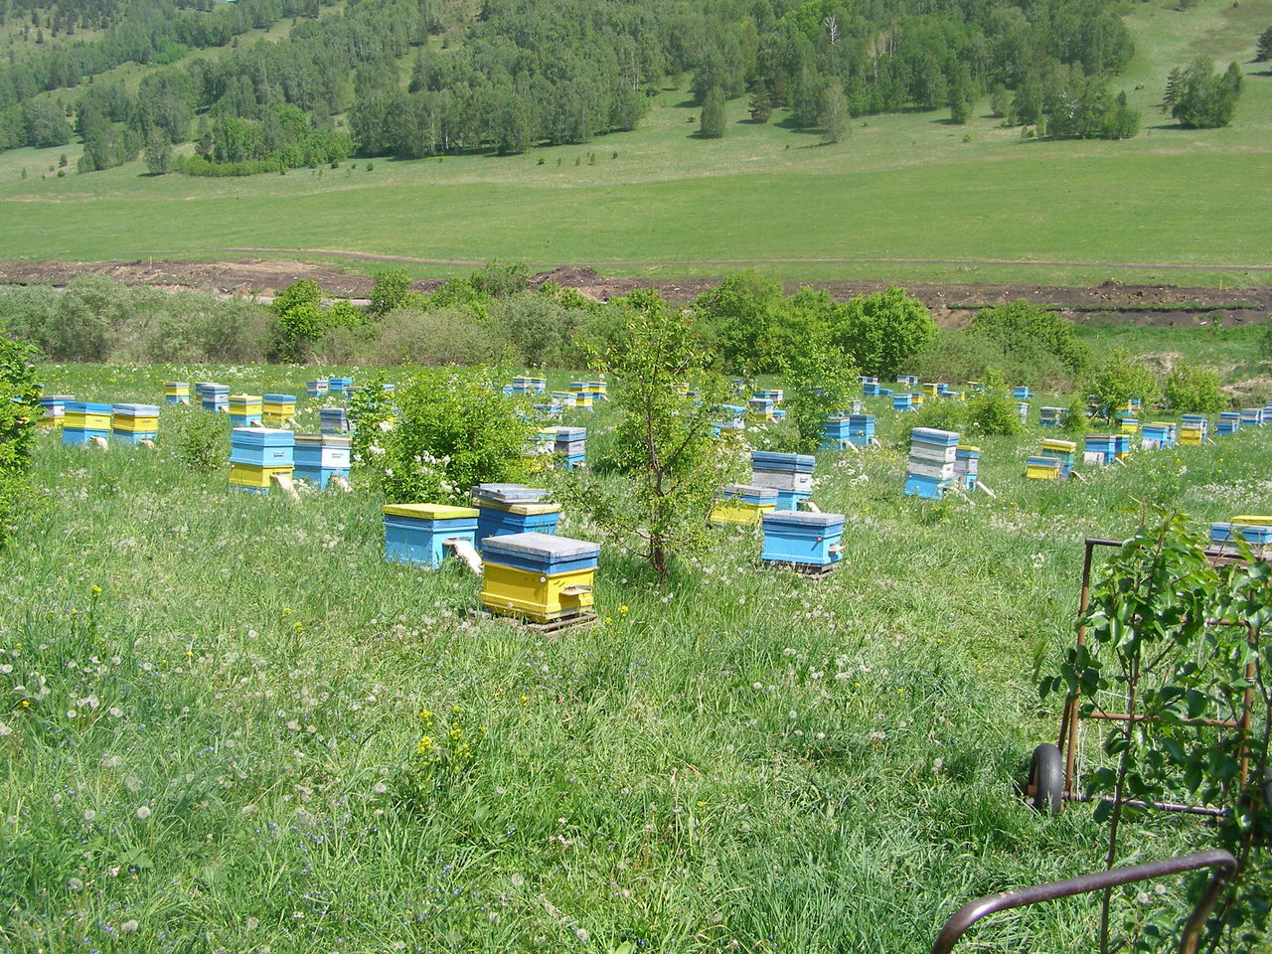

Пасека Анисимова А.А. с. Изяк-Никитино

Приложение 2
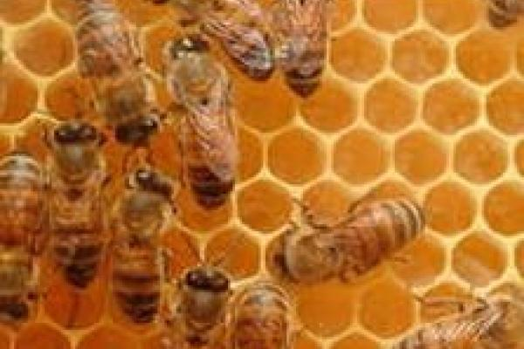

Медоносная пчела среднерусской породы

Приложение 3
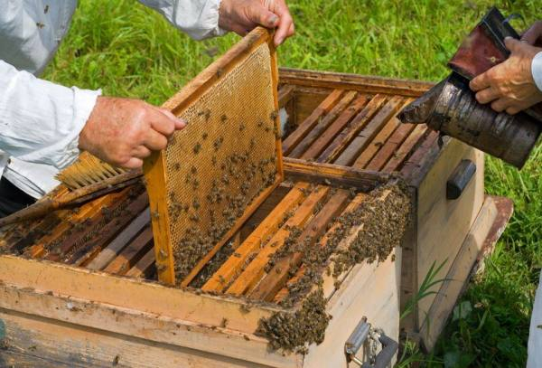

Выкачка меда на пасеке Анисимова А.А. с. Изяк-Никитино

Приложение 4
О том, как полезен домашний мед известно, давно. Он используется при лечении и профилактики многих заболеваний, преимущественно простудных, есть и противопоказания. Однако всем спектром полезных свойств обладает лишь натуральный домашний мед, искусственный мед – нет. Контроль деятельности продавцов продукта практически не осуществляется, для них это своеобразный внутренний конкурс. Для того чтобы получить не только вкусный, но и полезный продукт необходимо проверить сырой и убедиться в его свойствах и характеристиках. Как проверить мед на натуральность?
ОПЫТ №1.
Обнаружение примеси песка
• Берем пробу меда со дна сосуда с медом.
• Растворяем ее в воде в пропорции 1 часть меда и 5 частей воды. Если раствор нефальсифицированного меда становится слегка мутным, а в растворе, где есть примесь песка, песок выпадает в осадок.
ОПЫТ №2.
Определение примеси мела
• Берем пробу меда.
• Добавляем к этой пробе уксус или кислоту. Если есть примесь мела, происходит вспенивание раствора.

ОПЫТ №3.
Обнаружение примеси крахмала
• Берем пробу меда.
• Растворяем ее в воде в пропорции 1 часть меда и 30 частей воды;
• Добавляем в полученный раствор несколько капель йода. Если в растворе меда есть примесь крахмала, то раствор окрашивается в синий цвет.

